Поэтому:
· Разговаривайте с ребенком о том, что вы делаете с ним вместе, о том, что он видит и слышит вокруг, о ваших планах на сегодняшний день.
· Давайте малышу простые указания, повторяя простые предложения.
· Помогайте ребенку расширять словарный запас и усваивать новые речевые конструкции, для чего читайте и рассматривайте вместе с ним книжки с картинками, побуждая повторять прочитанное или рассказанное.
· Будьте хорошим слушателем. Дайте ребенку время договорить то, что он хотел сказать. Постарайтесь не перебивать его, поправляя произношение и порядок слов. Если малыш постоянно будет слышать грамотную речь взрослых, в конце концов он и сам научится правильно произносить слова и строить предложения. Обязательно смотрите на ребенка, когда он говорит с вами. Тем самым вы показываете, что обращаете на него внимание и что его слова для вас не безразличны.
Что бы вы ни делали вместе с ребенком, самое главное – это доброжелательное общение с ним. В общении вы не только даете своему малышу какие–либо знания, умения и навыки, но и чувство психологической защищенности, доверия.

- Необходимо обращать внимание не только на свои слова, но и на интонацию, мимику, жесты, позу. Ваше лицо должно быть приветливо, улыбайтесь во время общения с ребенком.
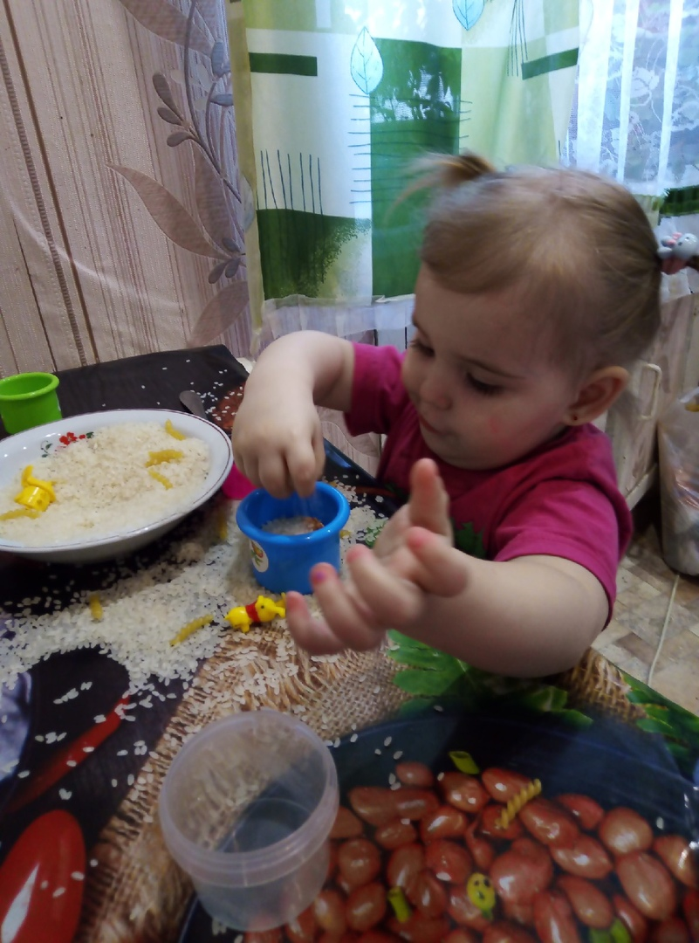
- Обращая внимание на ошибки ребенка, делайте это тактично. Пусть недостатки выглядят легко исправимыми, а новые задачи – доступными и интересными.
- Хвалите ребенка за его скромные успехи, но будьте при этом искренни, так как перехваливание тоже имеет свои негативные стороны.

ЛОГБУ «Тихвинский КЦСОН»
(ЦЕНТР «ТРЕДИ»)

Служба ранней помощи

Для вас родители
«Игры для детей раннего возраста»

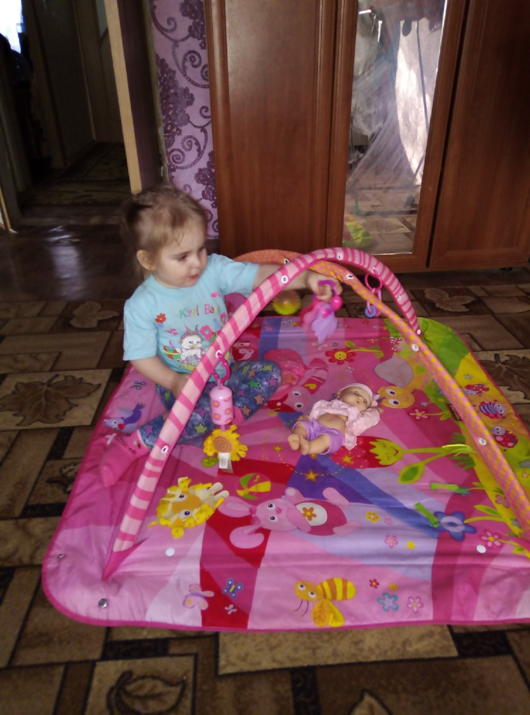
Составитель: социальный педагог
Прокопович А.О.

г. Тихвин

Уважаемые родители!
Дидактические игрушки развивают мелкую моторику, вызывают у детей желание экспериментировать, выполнять различные конструктивные действия. Кроме того, игры с предметами учат ребенка запоминать и воспроизводить способы действий, которые были показаны взрослым, т.е. развивают память и воображение. Сенсорное развитие детей – основа познания мира.
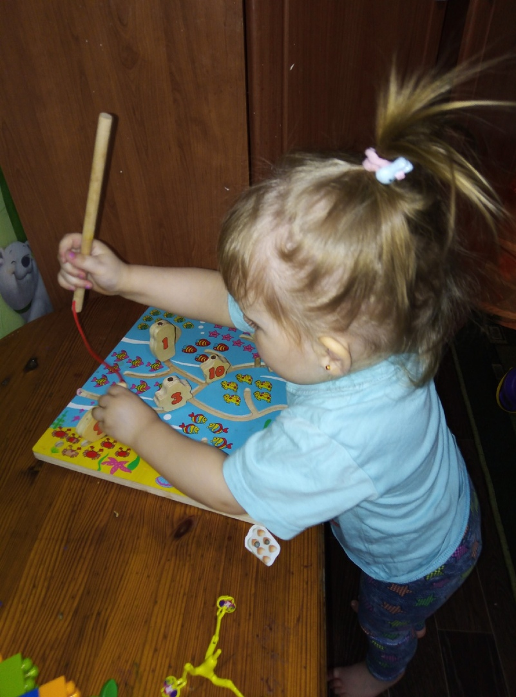
Игрушки, подобранные по цвету, форме, величине, количеству, соотношению частей, являются прекрасным средством развития маленьких детей. Основная задача взрослого здесь состоит в том, чтобы с помощью таких игрушек обратить внимание ребенка на различные свойства предметов, научить подбирать их по сходству и различию. Ведущий вид деятельности ребенка раннего возраста – предметно–игровой. Практические действия с дидактической игрушкой отражают свойственный раннему периоду детства наглядно-действенный характер мышления. Поэтому игрушки не только обогащают чувственный опыт малышей, но и учат мыслить. В таких практических действиях, как соединение, разъединение, нанизывание предметов, развиваются различные мыслительные операции.
Для ребенка раннего возраста крайне необходимы следующие виды игрушек:

– игрушки для нанизывания предметов различных форм (разнообразные пирамидки);
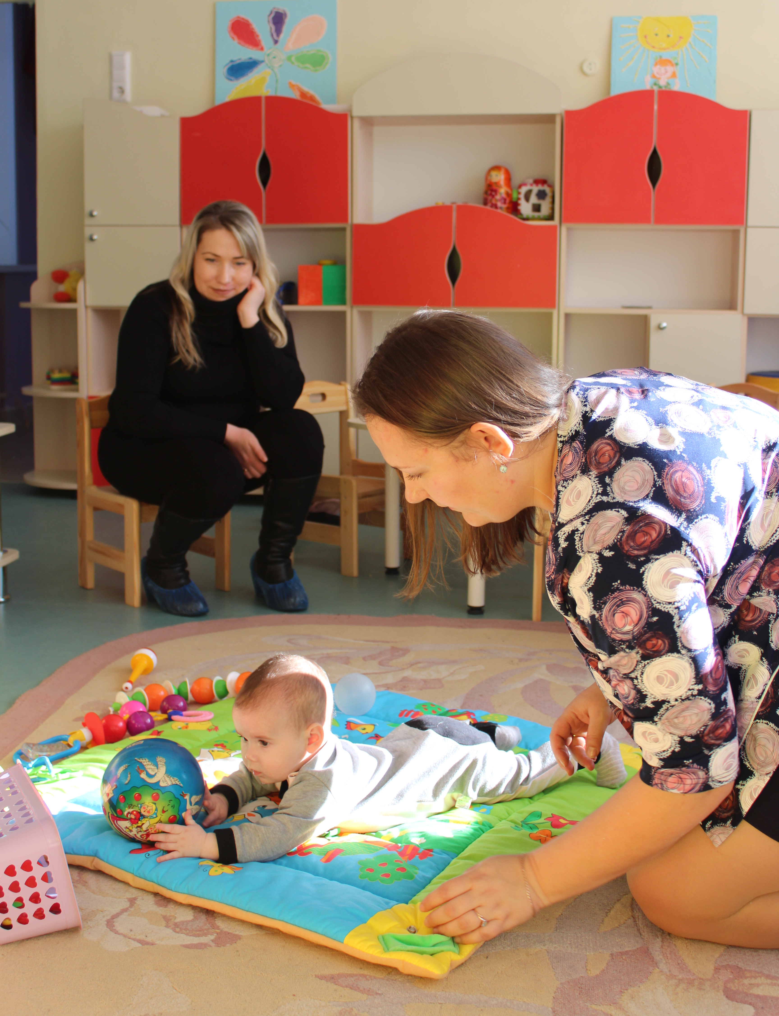
– игрушки для проталкивания предметов различных форм в соответствующие отверстия;
– игрушки, которые можно катать;
– образные игрушки с застегивающимися и прилипающими элементами (пуговицами, шнуровками, кнопками, липучками, молнией);
– игрушки разной величины, формы, цвета для сравнения предметов, раскладывания фигур. Эту роль прекрасно выполняют народные игрушки (матрешки, яйца, бочонки и др.).
–сюжетные игрушки (куклы, машины, животные, предметы быта и др.).

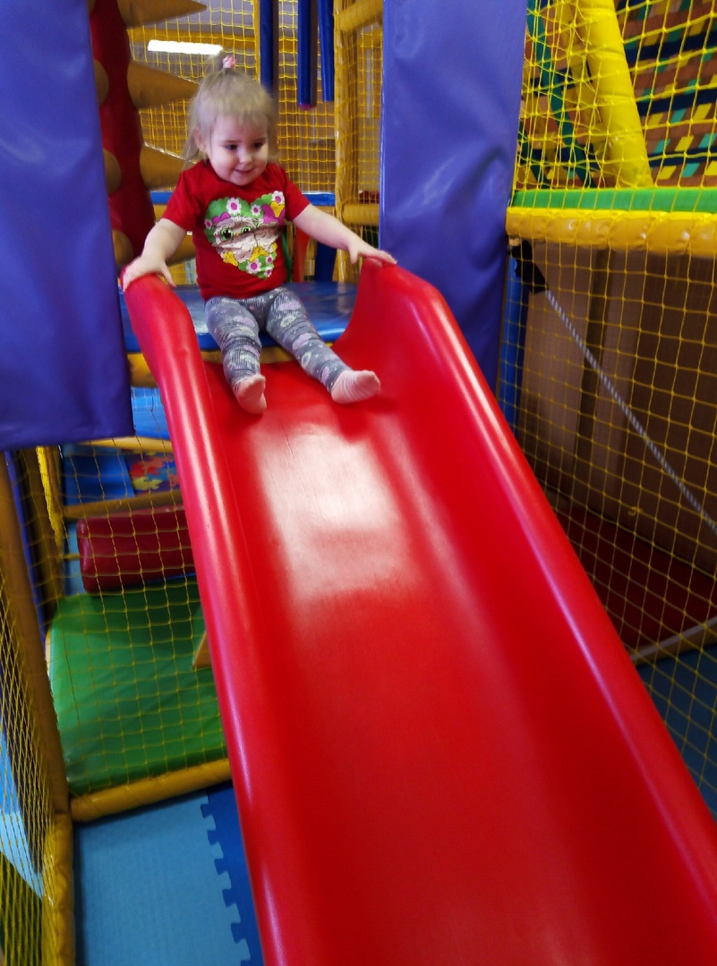
Особое значение для развития малыша имеют подвижные игры. С самого момента рождения ребенок стремится к движению. Он познает мир, ползая, лазая, карабкаясь, бегая и т.д. Использование в повседневной жизни подвижных игр создает условия для того, чтобы ребенок научился владеть своим телом, его движения стали красивыми и, главное, уверенными. Подвижные игры – хорошая профилактика плоскостопия, нарушений осанки и других заболеваний, которые часто встречаются в детском возрасте и вызваны недостатком двигательной активности.
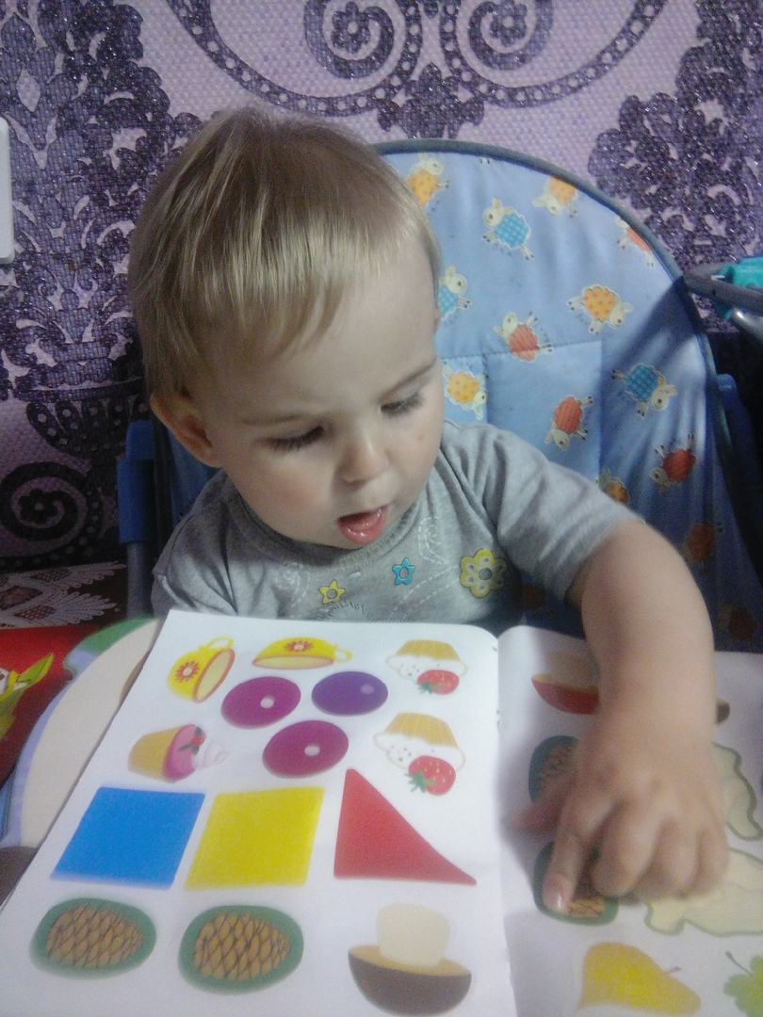
Кроме того, подвижная игра – источник радости, одно из лучших средств общения взрослого с ребенком. В подвижных играх часто используются фольклорные мотивы и яркие образы, которые стимулируют детскую фантазию, способствуют формированию речи и в конечном итоге становлению личности ребенка.

Особое внимание необходимо обратить на развитие речи.
Для того, чтобы оно проходило правильно, с ребенком нужно постоянно общаться, начиная с самого раннего младенческого возраста, когда, казалось бы, кроха еще ничего не понимает. В этом, пока еще пассивном, восприятии закладывается основа для будущего активного словотворчества. И позже, когда малыш подрастет и освоит элементарную речь, взрослые по-прежнему должны все время общаться с ним. Если же взрослые мало говорят с ребенком и их речь по большей части состоит из запрещений и указаний, развитие ребенка замедляется. И наоборот, если у взрослых слишком высокие требования к языковым возможностям ребенка, и они постоянно поправляют ошибки в речи ребёнка, то это тоже может негативно сказаться на его речевом развитии.

